# 数据库系统概论概念合集

1. **绪论**
2. **数据、数据库、数据库管理系统、数据库系统的概念**

**数据:**是数据库中存储的基本对象.

**数据库:**是长期储存在计算机内、有组织的、可共享的大量数据的集合.

**数据库管理系统:**位于用户和操作系统之间的一层数据管理软件.

**数据库系统:**在计算机中引入数据库的系统构成.

1. **数据管理技术的发展的几个阶段**
2. 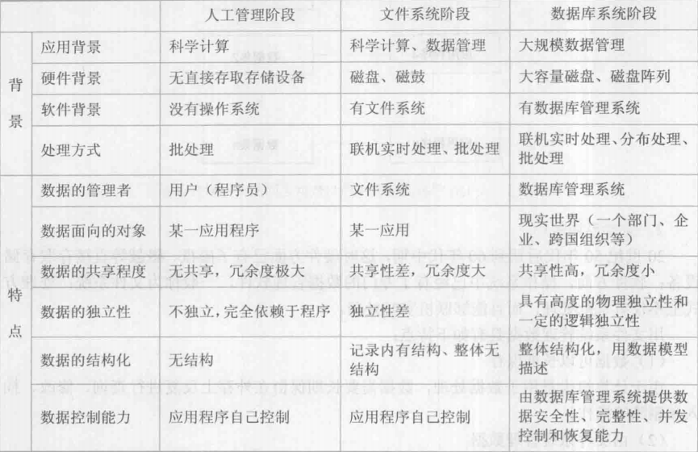**数据模型，数据模型组成要素**

**数据模型:**

现实世界中数据特征的抽象,是用来描述数据,组织数据,对数据进行操作的模型.

**组成要素:**

数据结构,数据操作,完整性约束条件.

1. **概念模型及其表示**

**基本概念:**

1. **实体:**

客观存在并可以相互区别的事物称为实体.

1. **属性:**

实体所具有的某一特性称为属性.

1. **码:**

唯一标识实体的属性集成为码.

1. **域:**

属性的取值范围称为该属性的域.

1. **实体形:**

用实体名及其属性名集合来抽象和刻画同类实体称为实体型.

1. **实体集:**

同一类型实体的集合.

1. **联系:**

现实世界中事物内部以及事物之间的联系,

在信息世界中反应为实体内部的联系和实体之间的联系.

**表示方法:**

实体－联系方法(E-R方法)

1. **层次、网状、关系模型**

**层次模型:**

是数据库系统中最早出现的数据模型.

层次数据库采用层次模型作为数据的组织方式.

用树形结构来表示各类实体和实体之间的联系.

满足下面两个条件的基本层次联系的集合:

1. 有且只有一个结点没有双亲结点，这个结点称为根结点

2. 根以外的其它结点有且只有一个双亲结点

**网状模型:**

采用网状模型作为数据的组织方式.

满足下面两个条件的基本层次联系的集合：

1. 允许一个以上的结点无双亲

2. 一个结点可以有多于一个的双亲

**关系模型:**

关系数据库采用关系模型作为数据的组织方式.

关系数据模型由关系数据结构,关系操作及和和关系完整性约束三部分组成.

1. 关系： 一个关系对应通常说的一张表
2. 元组： 表中的一行即为一个元组
3. 属性： 表中的一列即为一个属性
4. 码（码键）：表中的某个属性组，它可以唯一确定一个元组
5. 域： 属性的取值范围
6. 分量： 元组中的一个属性值

**关系模型优缺点：**

**优：**存取路径对用户透明，从而具有更高的数据独立性、更好的安全保密性、简化了程 序员的工作和数据库开发建立工作.

**缺：**查询效率低，增大了开发数据库管理系统的难度

**关系模式：**

关系的描述称为关系模式，形象化表示为R(U,D,DOM,F)R为关系名，U为属性名集合，D为U中的属性来自的域，DOM为属性向域的映像集合，F为属性间数据的依赖关系集合。

1. **数据库系统的三级模式结构示意图**

**模式:**

数据库中全体数据的逻辑结构和特征的描述.

所有用户的公共数据视图,综合了所有用户的需求.

一个数据库只有一个模式.

**外模式:**

数据库用户使用的局部数据的逻辑结构和特征描述.

数据库用户的数据视图,是与某一个应用有关的数据的逻辑表示.

一个数据库可以有多个外模式.

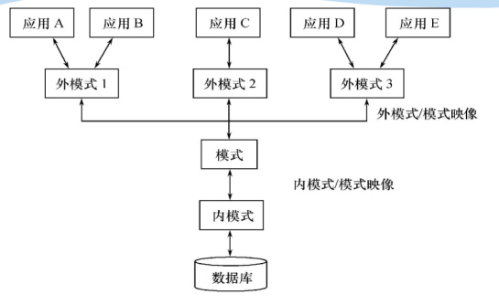

**内模式:**

是数据物理结构和存储方式的描述

是数据在数据库内部的表示方式

一个数据库只有一个内模式.

1. **二级映像**

**外模式-模式映像:**

模式描述的是数据的全局逻辑结构.

外模式描述的是数据的局部逻辑结构.

同一个模式可以有任意多个外模式.

每一个外模式数据库都有一个外模式-模式映像,定义外模式与模式之间的对应关系.

**模式-内模式映像:**

数据库中只有一个模式,也只有一个内模式,模式-内模式映像是唯一的.

定义了数据库全局逻辑结构和存储结构之间的对应关系.

1. **数据独立性**

**外模式-模式映像保证了数据的逻辑独立性：**

当模式改变时，数据库管理员修改有关的外模式/模式映象，使外模式保持不变.

应用程序是依据数据的外模式编写的，从而应用程序不必修改，保证了数据与程序的逻辑独立性，简称数据的逻辑独立性.

**模式-内模式映像保证了数据的物理独立性：**

当数据库的存储结构改变了（例如选用了另一种存储结构），数据库管理员修改模式/内模式映象，使模式保持不变.

应用程序不受影响.保证了数据与程序的物理独立性,简称数据的物理独立性.

1. **数据库系统各个组成部分**

数据库系统一般由数据库、数据管理系统、应用程序和数据库管理系统组成。

**硬件平台及数据库**

①足够大的内存

②足够大的外存,较高的通道能力

③提高数据传送率

**软件**

①DBMS

②支持DBMS运行的操作系统

③与数据库接口的高级语言及其编译系统

④以DBMS为核心的应用开发工具

⑤为特定应用环境开发的数据库应用系统

**人员**

①数据库管理员

决定数据库中的信息内容和结构

决定数据库的存储结构和存取策略

定义数据的安全性要求和完整性约束条件

监控数据库的使用和运行

数据库的改进和重组、重构

②系统分析员

负责应用系统的需求分析和规范说明

和用户及数据库管理员相结合，确定系统的硬件软件配置

参与数据库系统的概要设计

③数据库设计人员

负责数据库中数据的确定及数据库各级模式的设计

参加用户需求调查和系统分析后进行数据库设计

④应用程序员

负责设计和编写应用系统的程序模块，并进行调试和安装

⑤用户

1. **关系数据库**
2. **计算笛卡儿积，确定关系的码，主属性和非主属性**

**笛卡尔积：**

所有域的所有取值的一个组合.

笛卡尔积可表示为一个二维表.

表中的每行对应一个元组，表中的每列对应一个域.

**码：**

能唯一标识元组的属性集.

**候选码：**

一个属性集既能唯一标识元组，且又不含有多余属性，一个关系模式可以

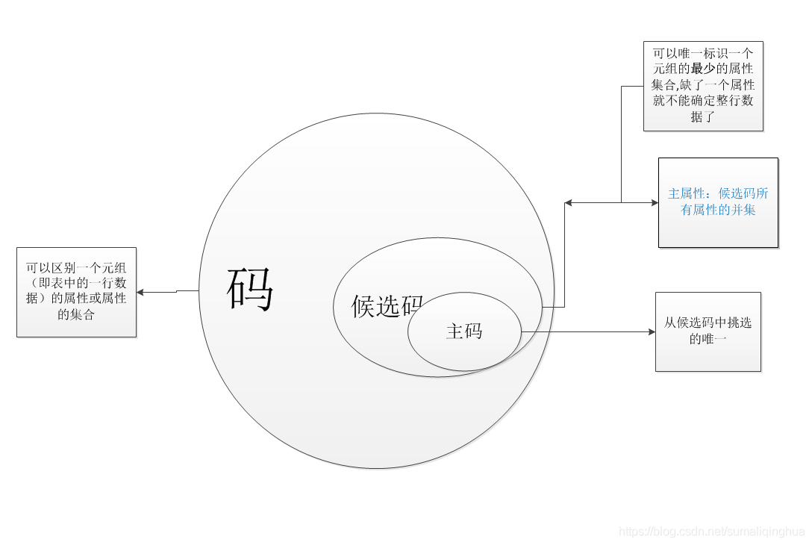有多个候选码.

**主码：**

任选候选码中的一个.

**主属性：**

主码中包含的各个属性.

**非主属性：**

不包含在主码中的各个属性.

1. **进行4种基本关系操作**

并、差、交、笛卡尔积

1. **以学生选课为例，确定实体完整性和参照完整性和用户自己定义的完整性**

**实体完整性：**

若属性A是基本关系R的主属性，则属性A不能取空值。

**参照完整性：**

若属性（或属性组）F是基本关系R的外码它与基本关系S的主码Ks相对应（基本关系R和S不一定是不同的关系），则对于R中每个元组在F上的值必须为：

（1）或者取空值（F的每个属性值均为空值）

（2）或者等于S中某个元组的主码值

**关系的两个不变性：**

实体完整性和参照完整性的关系模型必须满足的完整性约束条件.

**用户自己定义完整性：**

针对某一具体关系数据库的约束条件，反映某一具体应用所涉及的数据必须满足的语义要求.

1. **进行传统的集合运算和专门的关系运算**

选择、投影、连接、除

1. **关系数据库标准语言SQL**
2. SQL**的特点和基本概念**

结构化查询语言，是关系数据库的标准语言.

SQL可以分为数据定义、数据查询、数据更新、数据控制四大部分.

**特点：**

①综合统一

②高度非过程化

③面向集合的操作方式

④以同一种语法结构提供多种实验方式

⑤语言简洁，易学易用

**基本概念：**

①基本表

本身独立存在的表

SQL中一个关系就对应一个基本表

一个(或多个)基本表对应一个存储文件

一个表可以带若干索引

②存储文件

逻辑结构组成了关系数据库的内模式

物理结构是任意的，对用户透明

③视图

视图是从一个或几个基本表（或视图）导出的表。不独立存储在数据库中，它只是一个虚表，只存有定义。用户可以一和使用基本表一样使用视图，并在视图上再定义视图。

**主要作用：**

1. 简化用户操作
2. 是用户能以多种角度看待同一数据
3. 为重构数据库提供了一定程度的逻辑独立性
4. 对机密数据提供安全保护
5. 适当利用可以更清晰的表达查询
6. **以学生-课程数据库为例，定义基本表，索引**
7. **以学生-课程数据库为例，实现单表查询、连接查询、嵌套查询、集合查询**
8. **以学生-课程数据库为例，实现插入数据、修改数据操作**
9. **以学生-课程数据库为例，实现定义、删除、更新查询视图的方法**
10. **游标的建立与使用，ODBC 工作原理**

**ODBC工作原理：**

ODBC由用户应用程序、ODBC驱动程序管理器、数据可以驱动程序、数据源组成。

**ODBC工作流程：**

①配置数据源 ②初始化环境 ③建立连接 ④分配语句句柄 ⑤执行SQL语句⑥结果集处理 ⑦中止处理

1. **数据库安全性**
2. **计算机系统的三类安全性问题，**
3. **TCSEC/TDI 与 CC 安全级别比较分析。**
4. **数据库用户标识方法，存取控制方法**
5. **什么是数据库角色。**
6. **DAC 与 MAC 比较。**
7. **视图、审计与数据加密的方法统计数据库的安全示例。**
8. **维护数据库的完整性，DBMS 应该具有那些功能。**
9. **如何实现各类完整性？**
10. **数据库完整性**
11. **关系数据理论**
12. **数据库设计**
13. **数据库编程**
14. **关系查询和查询优化**
15. **数据库恢复技术**
16. **并发控制**